Best Paper Award 2018:
Buehler zeichnet Top-Veröffentlichungen zum Thema Metallographie aus
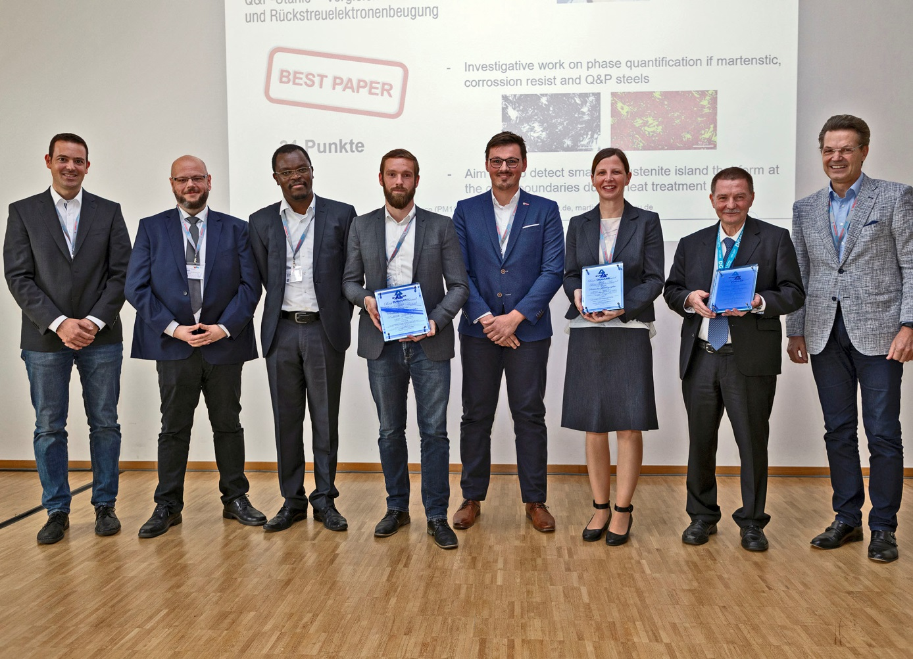
Übergabe der Best Paper Awards 2018 (v.l.n.r.): Michael Engstler, Herausgeber Praktische Metallographie, Thorsten Halle, Otto-von-Guericke-Universität Magdeburg (1. Preis), Dr. Evans Mogire, Buehler, Sebastian Dieck, Otto-von-Guericke -Universität Magdeburg (1. Preis), Martin Ecke, Otto-von-Guericke-Universität Magdeburg (1. Preis), Svea Mayer, Montanuniversität Leoben (3. Preis), Andreas Neidel, Siemens AG Berlin (2. Preis), Univ.-Prof. Dr.-Ing. Frank Mücklich, Editor Praktische Metallographie
© ITW Test & Measurement GmbH
Esslingen, Oktober 2019 – Anlässlich der 53. Metallographie-Tagung, die die Deutsche Gesellschaft für Materialkunde e.V. vom 18. bis 20. September 2019 im Rahmen der WerkstoffWoche in Dresden veranstaltet hat, verlieh Buehler ITW Test & Measurement am 20. September die ,Best Paper Awards‘ des Jahres 2018. Diese Auszeichnung würdigt die drei besten Aufsätze aus der Fachzeitschrift ,Praktische Metallographie‘ des jeweils vorangegangenen Jahres. Die Bewertung der Beiträge erfolgt von einem Juroren-Gremium, das sich aus den Mitgliedern des wissenschaftlichen Beirates der Zeitschrift zusammensetzt.
Platz 1 ging, verbunden mit einem Scheck über 1.500 €, an S. Dieck, M. Ecke, J. Frömert und T. Halle von der Otto-von-Guericke-Universität Magdeburg für den Beitrag ;Gefügecharakterisierung martensitischer Q&P-Stähle – Vergleich zwischen Ätzverfahren und Rückstreuelektronenbeugung‘.
Auf den mit einem Geldpreis von 500 € dotierten Platz 2 kamen A. Neidel, M. Giller, S. Riesenbeck und E. Wöhl, Siemens AG, mit dem Beitrag ,Auslagerungsversuche an Alloy 617 zur Simulation der Werkstoffversprödung im Betrieb‘.
Die Drittplatzierten, R. Schnitzer, C. Hofer, S. Mayer, M. Panzenböck, D. Holec und H. Clemens von der Montanuniversität Leoben erhielten einen Betrag von 300 € für den Beitrag ,Skalenübergreifende Gefügecharakterisierung‘.
Dazu Univ.-Prof. Dr.-Ing. Frank Mücklich: „Wir freuen uns sehr darüber, dass das spezielle Profil der Fachzeitschrift ,Praktische Metallographie‘ auch und gerade in den für ihre hohe Qualität ausgezeichneten Beiträgen sichtbar wird, in denen die Autoren neueste Erkenntnisse zu reproduzierbarer Gefügepräparation, mikroskopischer Gefügeabbildung und quantitativer Gefügeauswertung mit der weltweiten Community zu teilen. Solche Informationen sind zunehmend essentiell auch für die große Aufgabe der Digitalen Transformation der Werkstofftechnik und ihrer Qualitätssicherung.“
Buehler – ITW Test & Measurement GmbH, Esslingen, ist seit 1936 ein führender Hersteller von Geräten, Verbrauchsmaterial und Zubehör für die Materialographie und Materialanalyse und bietet darüber hinaus ein umfangreiches Programm an Härteprüfern und Härteprüfungssystemen. Ein dichtes Netz von Niederlassungen und Händlern sichert Kunden professionelle Unterstützung und Service rund um den Globus. Das Buehler Solutions Centre in Esslingen sowie weitere Zentren dieser Art in Europa und der Welt bieten umfangreiche Hilfestellung bei allen Anwendungsfragen oder der Ausarbeitung reproduzierbarer Präparationsabläufe. Buehler ist Teil des Test and Measurement Segments der US-amerikanischen Illinois Tool Works (ITW) mit rund 100 dezentralisierten Geschäftseinheiten in 52 Ländern und rund 51.000 Mitarbeitern.
Weitere Informationen über das Produktangebot von Buehler ITW Test & Measurement GmbH sind unter https://www.buehler-met.de/ abrufbar.
Redaktioneller Kontakt und Belegexemplare:
Dr.-Ing. Jörg Wolters, Konsens PR GmbH & Co. KG,
Hans-Kudlich-Straße 25, D-64823 Groß-Umstadt – www.konsens.de
Tel.: +49 (0) 60 78 / 93 63 - 0, Fax: - 20, E-Mail: mail@konsens.de
Presseinformationen von Buehler mit Text sowie Bildern in druckfähiger Auflösung sind als Download verfügbar unter: www.konsens.de/buehler.html

